**JenaXL ziekenhuis**

[](https://www.google.com/url?sa=i&rct=j&q=&esrc=s&source=images&cd=&cad=rja&uact=8&ved=2ahUKEwjhlemO8YjdAhXODOwKHYyICcoQjRx6BAgBEAU&url=https://fr.pngtree.com/freepng/ambulance-png-element_3097545.html&psig=AOvVaw3Mhm19iCD97j5SDHiIz8xa&ust=1535309869305437)Overleeft jouw patiënt?

**JenaXL Ziekenhuis**

Inhoudsopgave

Leerdoelen het ziekenhuisproject 3

Inleiding 4

Opdrachten hoofdstuk 1 Het spijsverteringsstelsel 5

Opdrachten Hoofdstuk 2 Het ademhalingsstelsel 16

Opdrachten hoofdstuk 3 Bloed 21

Opdrachten hoofdstuk 4 Afweer 26

## Leerdoelen het ziekenhuisproject

|  |  |  |
| --- | --- | --- |
| Leerdoel | Geleerd | Beheers ik |
| Je kent de organen van het spijsverteringsstelsel en je weet welke functie ieder orgaan heeft |  |  |
| Je weet op welke manier de organen samenwerken om voedsel te verteren en voedingsstoffen op te nemen in het bloed |  |  |
| Je kent de 6 verschillende soorten voedingsstoffen en je weet welke functie de voedingsstoffen voor ons lichaam hebben |  |  |
| Je weet wat enzymen zijn en hoe enzymen helpen bij het verteren van het voedsel |  |  |
| Je kent de organen van het ademhalingsstelsel en je weet de functie van ieder orgaan. |  |  |
| Je kan beschrijven hoe de verschillende organen samenwerken om de gaswisseling goed te laten verlopen |  |  |
| Je kan de verschillende typen ademhaling beschrijven |  |  |
| Je kan de stofwisseling van de longen beschrijven in rust- en inspanningssituaties |  |  |
| Je kan de verschillende bloedvaten en hun verschillen beschrijven |  |  |
| Je kan de functie die de bloedvaten hebben in het bloedvatenstelsel beschrijven |  |  |
| Je kan de kleine en de grote bloedsomloop beschrijven en uitleggen hoe zij samenwerken in het vervoer van stoffen |  |  |
| Je kan de onderdelen van het hart aanwijzen in een afbeelding en beschrijven hoe het bloed door het hart stroomt |  |  |
| Je kent de onderdelen van het bloed en je kan beschrijven welke functie zij hebben in het vervoer van stoffen en de afweer |  |  |
| Je kan aan de hand van het bloedgroepensysteem bepalen welke bloedgroep geschikt is voor een patiënt |  |  |
| Je kan beschrijven hoe schimmels, bacteriën en virussen schadelijk kunnen zijn voor ons lichaam |  |  |
| Je kan beschrijven hoe je huid en maag helpen bij de afweer |  |  |
| Je weet hoe je lichaam aan de antigenen kan herkennen of een cel lichaamseigen of lichaamsvreemd is |  |  |
| Je kan beschrijven hoe je lichaam antistoffen inzet om lichaamsvreemde cellen te vernietigen |  |  |
| Je kan beschrijven hoe een goede hygiëne kan bijdragen om de infectiedruk te verlagen |  |  |

## Inleiding

Je werkt als arts in het JenaXL ziekenhuis. Iedere dag krijg je te maken met verschillende patiënten die je moet helpen om beter te worden. Hiervoor moet je veel kennis vergaren en verschillende opdrachten uitvoeren. Overleven al jouw patiënten?

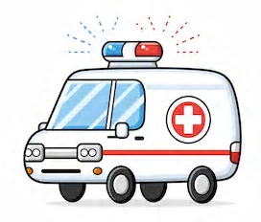

# Opdrachten hoofdstuk 1 Het spijsverteringsstelsel

**Begrippenlijst**

Vul onderstaande begrippenlijst in door de begrippen in eigen woorden volledig en correct te omschrijven. Gebruik hiervoor de theorie uit hoofdstuk 1 het spijsverteringsstelsel.

Verteren:

______________________________________________________________________________________________________________________________________

Mond:

______________________________________________________________________________________________________________________________________

Keelholte met huig en strottenklepje:

______________________________________________________________________________________________________________________________________

Slokdarm:

______________________________________________________________________________________________________________________________________

Maag:

______________________________________________________________________________________________________________________________________

Maagzuur:

______________________________________________________________________________________________________________________________________

Maagsap:

______________________________________________________________________________________________________________________________________

12-vingerige darm:

______________________________________________________________________________________________________________________________________

Alvleesklier:

______________________________________________________________________________________________________________________________________

Alvleessap:

______________________________________________________________________________________________________________________________________

Lever en galblaas:

______________________________________________________________________________________________________________________________________

Gal:

______________________________________________________________________________________________________________________________________

Emulgeren:

______________________________________________________________________________________________________________________________________

Dunne darm:

______________________________________________________________________________________________________________________________________

Dikke darm:

______________________________________________________________________________________________________________________________________

Endeldarm en anus:

______________________________________________________________________________________________________________________________________

Energierijke stoffen:

______________________________________________________________________________________________________________________________________

Bouwstoffen:

______________________________________________________________________________________________________________________________________

Beschermende stoffen:

______________________________________________________________________________________________________________________________________

Voedingsvezels:

______________________________________________________________________________________________________________________________________

Enzymen:

______________________________________________________________________________________________________________________________________

**Havo/Vwo:**

Darmplooien en darmvlakken:

______________________________________________________________________________________________________________________________________

Stofwisselingsprocessen:

______________________________________________________________________________________________________________________________________

Katalyseren:

______________________________________________________________________________________________________________________________________

Enzym-substraat complex (E-S complex):

______________________________________________________________________________________________________________________________________

**Vraagstukken TL**

Vraag 1:

Oefen de namen van het verteringsstel via deze link: <https://biologiepagina.nl/Oefeningen/Verteringsstelsel/verteringsstelsel.htm>. Zie link op wikiwijs.nl.

Vraag 2:

Vul de onderstaande lege plekken in.

Je drinkt een slok cola. De cola gaat via je mond naar je keel. De ________________ sluit de neusholte af en het _________________ sluit de luchtpijp af. Voedsel kan daarna alleen nog de ___________________ in.

Vraag 3:

Wat gebeurt er als je je verslikt? Gebruik het woord strottenklepje in je antwoord.

____________________________________________________________________________________________________________________________________________________________________________________________________________________________________________________________________________

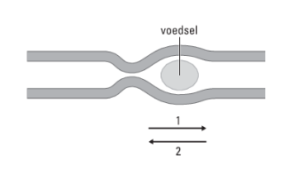

Vraag 4:

Over welke bewegingen gaat onderstaande afbeelding?

1. Zet in de afbeelding met een pijl waar de kringspieren samentrekken.
2. Geef met een pijl aan in welke richting het voedsel gaat.
3. Noem 4 delen van het spijsverteringsstelsel waar deze bewegingen voorkomen.
4. ____________________________________________________________________________________________________________________________
5. Je hangt bij gym op de kop aan de ringen. Je eet een boterham. Komt deze in je maag?

______________________________________________________________________________________________________________________________________

Vraag 5:

Vul de opdracht via de volgende link: <https://biologiepagina.nl/Oefeningen/Verteringssappen/verteringssappen.htm>. Zie link wikiwijs.

Vraag 6:

Welke voedingsstoffen hoef je niet te verteren?

____________________________________________________________________________________________________________________________________________________________________________________________________________________________________________________________________________

Vraag 7:

Noteer de drie eigenschappen van enzymen.

____________________________________________________________________________________________________________________________________________________________________________________________________________________________________________________________________________

**Vraagstukken Havo/Vwo**

Vraag 1:

Oefen de namen van het verteringsstel via deze link: <https://biologiepagina.nl/Oefeningen/Verteringsstelsel/verteringsstelsel.htm>. Zie link op wikiwijs.nl.

Vraag 2:

Vul de onderstaande lege plekken in.

Je drinkt een slok cola. De cola gaat via je mond naar je keel. De ________________ sluit de neusholte af en het _________________ sluit de luchtpijp af. Voedsel kan daarna alleen nog de ___________________ in.

Vraag 3:

Wat gebeurt er als je je verslikt? Gebruik het woord strottenklepje in je antwoord.

____________________________________________________________________________________________________________________________________________________________________________________________________________________________________________________________________________



Vraag 4:

Over welke bewegingen gaat onderstaande afbeelding?

1. Zet in de afbeelding met een pijl waar de kringspieren samentrekken.
2. Geef met een pijl aan in welke richting het voedsel gaat.
3. Noem 4 delen van het spijsverteringsstelsel waar deze bewegingen voorkomen.
4. ____________________________________________________________________________________________________________________________
5. Je hangt bij gym op de kop aan de ringen. Je eet een boterham. Komt deze in je maag?

______________________________________________________________________________________________________________________________________

Vraag 5:

Vul de opdracht via de volgende link: <https://biologiepagina.nl/Oefeningen/Verteringssappen/verteringssappen.htm>. Zie link wikiwijs.

Vraag 6:

Welke voedingsstoffen hoef je niet te verteren?

____________________________________________________________________________________________________________________________________________________________________________________________________________________________________________________________________________

Vraag 7:

Noteer de drie eigenschappen van enzymen.

____________________________________________________________________________________________________________________________________________________________________________________________________________________________________________________________________________

Vraag 8:

Wat is het belang van een lage PH in de maag?

____________________________________________________________________________________________________________________________________________________________________________________________________________________________________________________________________________

Vraag 9:

Een enzym is substraatspecifiek. Wat wordt hiermee bedoeld?

____________________________________________________________________________________________________________________________________________________________________________________________________________________________________________________________________________

Vraag 10:

Bekijk figuur 1 onderaan de pagina. Hier zie je hoe de bouw van je darm er uit ziet van groot naar klein. Leg met behulp van deze afbeelding uit waardoor de bouw van je darmen het makkelijker maakt om voedingsstoffen op te nemen in vergelijking met een darm die geen darmplooien en vlokken zou hebben.

____________________________________________________________________________________________________________________________________________________________________________________________________________________________________________________________________________

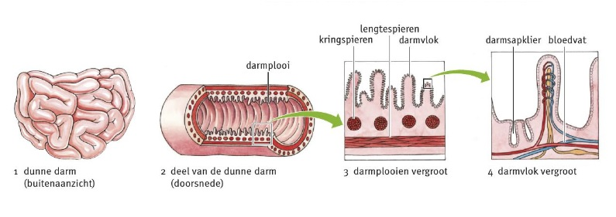**Figuur 1**

Vraag 11:

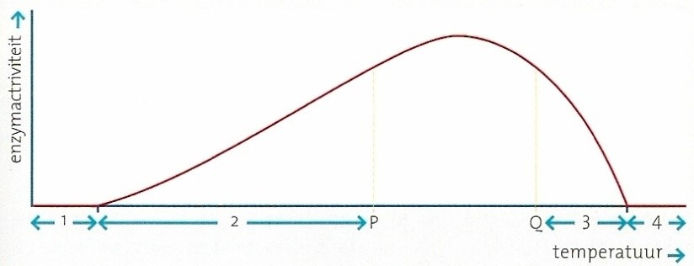

1. Leg uit waar in traject 1 en 4 geen enzymactiviteit is.

____________________________________________________________________________________________________________________________________________________________________________________________________________________________________________________________________________

1. Bij punt P en Q wordt evenveel substraat afgebroken. Bij welk punt blijven de meeste enzymen intact?

____________________________________________________________________________________________________________________________________________________________________________________________________________________________________________________________________________

1. Bij welk punt zet één intact enzym de meeste substraat per minuut om? Leg je antwoord tuit.

____________________________________________________________________________________________________________________________________________________________________________________________________________________________________________________________________________

**Casus**

Tijdens je dienst komt een man binnen die erg veel overgeeft en last heeft van diarree. Hij vertelt dat hij iets verkeerds heeft gegeten en sindsdien erg ziek. Omdat hij steeds zieker gaat voelen komt hij bij je langs.

Uitleg

Je stelt vast dat de patiënt lijdt aan een voedselvergiftiging. Leg aan je patiënt hoe een voedselvergiftiging ontstaat en hoe hij dit in de toekomst kan voorkomen. Vertel ook hoe het kan dat hij uitdrogingsverschijnselen krijgt door de symptomen van de voedselvergiftiging.

____________________________________________________________________________________________________________________________________________________________________________________________________________________________________________________________________________________________________________________________________________________________________________________________________________________________________________________________________________________________________________________________________________________________________________________________________________________________________________________________________________________________________________________________________________________________________________________________________________________________________________________________________________________________________________________________________________________________________________________________________________________________________________________________________________________________________________________________________________________________________________________________________________________________________________________________________________________________________________________________________________________________________________________________

De behandeling

Je geeft de man medicatie om de misselijkheid en diarree te onderdrukken. Naast de medicatie is het verstandig dat de man ook let op zijn voedsel en drinkpatroon. Welke adviezen zou je hem geven?

________________________________________________________________________________________________________________________________________________________________________________________________________________________________________________________________________________________________________________________________________________________________________________________________________________________________________________________________________________________________________________________________________________________

# Opdrachten Hoofdstuk 2 Het ademhalingsstelsel

Begrippenlijst

Slijmcellen:

______________________________________________________________________________________________________________________________________

Kraakbeenringen:

______________________________________________________________________________________________________________________________________

Gaswisseling:

______________________________________________________________________________________________________________________________________

De weg van de lucht door het ademhalingsstelsel

Mond:

______________________________________________________________________________________________________________________________________

Neus:

______________________________________________________________________________________________________________________________________

Keel met strottenklepje en huig:

______________________________________________________________________________________________________________________________________

Luchtpijp:

______________________________________________________________________________________________________________________________________

Bronchiën:

______________________________________________________________________________________________________________________________________

Luchtpijptakjes:

Longblaasjes:

**Havo/Vwo**

Hemoglobine:

______________________________________________________________________________________________________________________________________

Globine:

______________________________________________________________________________________________________________________________________

**Vraagstukken TL/Havo/Vwo**

Vraag 1:

Waarvoor hebben je cellen zuurstof nodig?

______________________________________________________________________________________________________________________________________

Welk gas moeten de cellen kwijt?

______________________________________________________________________________________________________________________________________

Vraag 2:

1. Vul in onderstaande afbeelding in.
2. De driehoekjes geven het gas ____________ weer
3. De rondjes geven het gas _______________ weer
4. Kleur het deel van het bloedvat met zuurstofrijk bloed rood
5. Kleur het deel van het bloedvat met zuurstofarm bloed blauw

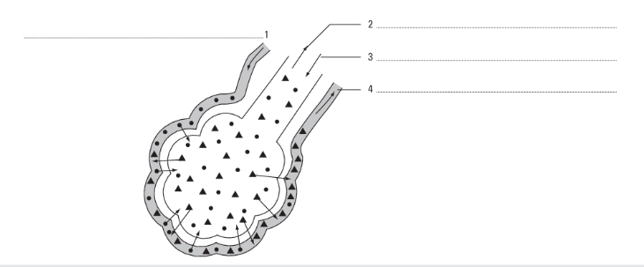

Vraag 3:

Het slijmvlies in je neus bevat trilharen, slijm en bloedvaatjes.

1. Schrijf van ieder onderdeel de functie op

Trilharen:______________________________________________________

Slijm:_________________________________________________________

Bloedvaatjes:___________________________________________________

1. Hoe raak je stof kwijt die je inademt?

__________________________________________________________________________________________________________________________________________________________________________________________

Vraag 4:

Tijdens het hardlopen blijkt dat de conditie van rokers slechter is dan die van niet rokers. Rokers zijn sneller buiten adem. Hoe kan het dat rokers sneller zuurstoftekort hebben dan niet roker?

_________________________________________________________________________________________________________________________________________________________________________________________________________

**Casus**

Er komt een meisje van 14 bij je langs. Ze is gediagnosticeerd met astma en heeft vaak last van longontstekingen. Haar moeder denkt dat ze ook nu weer een longontsteking heeft. Het meisje heeft tijdens LO op school ook snel last van kortademigheid en is soms benauwd.

Uitleg

Je stelt vast dat het meisje een longontsteking heeft. Je geeft haar antibiotica. Leg haar en haar moeder uit wat een longontsteking is. Vertel haar ook hoe antibiotica ervoor zorgt dat de longontsteking geneest.

_______________________________________________________________________________________________________________________________________________________________________________________________________________________________________________________________________________________________________________________________________________________________________________________________________________________________________________________________________________________________________________________________________________________________________________________________________________________________________________________________________________________________________________________________________________________________________________________________________________________________________________________________________________________________________

De behandeling

Het meisje gebruikt astmamedicatie in de vorm van puffers. Leg uit wat astma met het ademhalingsstelsel doet en welke invloed de medicatie heeft op haar astma. Geef advies over haar beweging en conditie en welke invloed dit op haar astma kan hebben.

__________________________________________________________________________________________________________________________________________________________________________________________________________________________________________________________________________________________________________________________________________________________________________________________________________________________________________________________________________________________________________________________________________________________________________________________________________________________________________________________________________________________________________________________________________________________________________________________________________________________________________________________________________________________________________________________________________________________________________

# Opdrachten hoofdstuk 3 Bloed

Begrippenlijst:

______________________________________________________________________________________________________________________________________

Slagaders:

______________________________________________________________________________________________________________________________________

Haarvaten:

______________________________________________________________________________________________________________________________________

Aders:

______________________________________________________________________________________________________________________________________

De kleine bloedsomloop:

______________________________________________________________________________________________________________________________________

De grote bloedsomloop:

______________________________________________________________________________________________________________________________________

Rode bloedcel:

______________________________________________________________________________________________________________________________________

Witte bloedcel:

______________________________________________________________________________________________________________________________________

Bloedplaatjes:

______________________________________________________________________________________________________________________________________

Bloedplasma:

______________________________________________________________________________________________________________________________________

Vraagstukken TL

Vraag 1:

Hoe worden de volgende stoffen door het bloed vervoerd?

Zuurstof:_______________________________________________________

Hormonen:_____________________________________________________

Voedingszouten:________________________________________________

Vraag 2:

Welke functie hebben witte bloedcellen?

_________________________________________________________________________________________________________________________________________________________________________________________________________

Vraag 3:

Geef in onderstaande tabel de verschillen aan tussen de bloedvaten.

|  |  |  |  |
| --- | --- | --- | --- |
| **Soort bloedvat** | **Slagader** | **Ader** | **Haarvat** |
| **Dikte van wand** |  |  |  |
| **Druk in bloedvat** |  |  |  |

Vraag 4:

Schrijf in onderstaande afbeelding de juiste namen bij de onderdelen.

1. 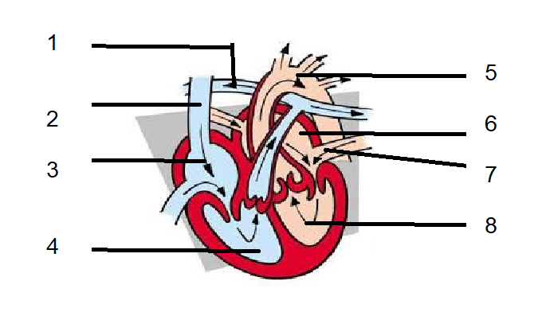

Vraag 5:

In wikiwijs staat de link ‘oefening bloedgroepbepaling’. Open de link en oefen de verschillende bloedgroepbepalingen.

**Vraagstukken havo/vwo**

Vraag 1:

Hoe worden de volgende stoffen door het bloed vervoerd?

Zuurstof:_______________________________________________________

Hormonen:_____________________________________________________

Voedingszouten:________________________________________________

Vraag 2:

Welke functie hebben witte bloedcellen?

_________________________________________________________________________________________________________________________________________________________________________________________________________

Vraag 3:

In wikiwijs staat de link ‘oefening bloedgroepbepaling’. Open de link en oefen de verschillende bloedgroepbepalingen.

Vraag 4:

Het mineraal ijzer is een onderdeel van hemoglobine waar zuurstof zich aan bindt. Iemand met bloedarmoede heeft een gebrek aan ijzer.

1. Wat is de functie van ijzer?

____________________________________________________________________________________________________________________________________________________________________________________________________________________________________________________________________________

1. Welke klachten zou iemand met bloedarmoede hebben?

______________________________________________________________________________________________________________________________________

Casus

Tijdens je dienst krijg je een vrouw die kortademig en snel moe is. Ook voelt ze zich vaak duizelig en heeft ze het gevoel flauw te vallen. Ze geeft aan dat haar conditie veel minder is dan een jaar geleden. Je laat een bloedtest uitvoeren.

Uitleg

Uit de bloedtest komt dat de vrouw een laag hemoglobinegehalte heeft (hb-gehalte). Je stelt de diagnose bloedarmoede vast. Leg aan de patiënt uit wat bloedarmoede is en welke invloed een laag hb-gehalte heeft op het zuurstofvervoer. Leg ook uit hoe het kan dat ze deze symptomen heeft.

_______________________________________________________________________________________________________________________________________________________________________________________________________________________________________________________________________________________________________________________________________________________________________________________________________________________________________________________________________________________________________________________________________________________________________________________________________________________________________________________________________________________________________________________________________________________________________________________________________________________________________________________________________________________________________

Behandeling

Bloedarmoede is vaak een gevolg van te weinig ijzer. Je geeft de patiënt ijzertabletten. Leg uit waarom meer ijzer helpt om het hb-gehalte weer goed te krijgen. Geef ook een voedingsadvies om meer ijzer binnen te krijgen.

_______________________________________________________________________________________________________________________________________________________________________________________________________________________________________________________________________________________________________________________________________________________________________________________________________________________________________________________________________________________________________________________________________________________________________________________________________________________________________________________________________________________________________________________________________________________________________________________________________________________________________________________________________________________________________

# Opdrachten hoofdstuk 4 Afweer

Begrippenlijst

Schimmels:

______________________________________________________________________________________________________________________________________

Bacteriën:

______________________________________________________________________________________________________________________________________

Virussen:

______________________________________________________________________________________________________________________________________

Antigenen:

______________________________________________________________________________________________________________________________________

Vreetcellen:

______________________________________________________________________________________________________________________________________

Vaccineren:

______________________________________________________________________________________________________________________________________

Serum:

______________________________________________________________________________________________________________________________________

Vraagstukken TL

Vraag 1:

Noteer achter elke zin waar de ziekteverwekker het lichaam is binnengekomen.

Je hebt kip gegeten waar je ziek van bent geworden._________________________

Je broer heeft in je gezicht geniest waardoor je verkouden bent geworden.________

Je hebt je vinger gesneden, waardoor je vinger dik is._________________________

Je moeder heeft de griep. Een paar dagen later jij ook.________________________

Vraag 2:

Zet de juiste namen op de lijntjes.

Kies uit: witte bloedcel type 1 (vreetcellen), witte bloedcel type 2 (antistoffen makende cellen), antigenen, antistoffen, ziekteverwekker

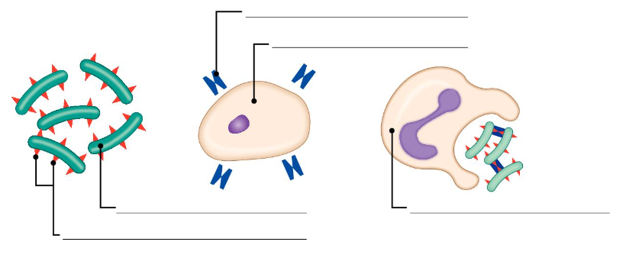

Vraag 3:

Als kind ben je ingeënt tegen het mazelenvirus. Hoe ben je toen immuun geworden? Zet in de juiste volgorde:

1. De witte bloedcellen maken meteen de goede antistoffen
2. Je krijgt een vaccin met verzwakte mazelenvirussen
3. Er ontstaan geheugencellen die de antistoffen tegen het mazelenvirus onthouden
4. Het mazelen virus dringt je lichaam binnen
5. Witte bloedcellen maken antistoffen

De juiste volgorde is 🡪 🡪 🡪 🡪

Vraag 4:

Arthur is gevallen op straat en heeft daarbij straatvuil in zijn been gekregen. Er is een kans op een tetanusinfectie. Deze infectie kan voor grote problemen in het zenuwstelsel zorgen.

Het vaccin die Arthur op jonge leeftijd heeft gehad is niet meer werkzaam in zijn lichaam. De toen ontstane geheugencellen zijn niet er niet meer.

De arts besluit Arthur een serum tegen tetanus te geven.

1. Wat zit er in een serum?

____________________________________________________________________________________________________________________________________________________________________________________________________________________________________________________________________________

1. Leg uit waarom een serum, maar kort werkt. Gebruik de worden antistoffen en geheugencellen.

____________________________________________________________________________________________________________________________________________________________________________________________________________________________________________________________________________

Vraag 5:

Op welke wijze helpen je maag en huid om ziekteverwekkers in je lichaam te voorkomen?

____________________________________________________________________________________________________________________________________________________________________________________________________________________________________________________________________________

Vraag 6:

Eefje heeft in oktober een griepprik bij de huisarts gehaald. De griepprik is een vaccin met de griepvirussen waarvan verwacht wordt dat mensen ze oplopen in deze winter. Eefjes lichaam maakt antistoffen aan en geheugencellen om later weer antistoffen aan te kunnen maken tegen de specifieke varianten van het griepvirus waar ze tegen ingeënt is.

Eefje krijgt in december de griep. Leg uit dat Eefje ondanks een geslaagd vaccin toch griep kan krijgen.

____________________________________________________________________________________________________________________________________________________________________________________________________________________________________________________________________________

Vraagstukken Havo/Vwo

Vraag 1:

Zet de juiste namen op de lijntjes.

Kies uit: witte bloedcel type 1 (vreetcellen), witte bloedcel type 2 (antistoffen makende cellen), antigenen, antistoffen, ziekteverwekker



Vraag 2:

Als kind ben je ingeënt tegen het mazelenvirus. Hoe ben je toen immuun geworden? Zet in de juiste volgorde:

1. De witte bloedcellen maken meteen de goede antistoffen
2. Je krijgt een vaccin met verzwakte mazelenvirussen
3. Er ontstaan geheugencellen die de antistoffen tegen het mazelenvirus onthouden
4. Het mazelen virus dringt je lichaam binnen
5. Witte bloedcellen maken antistoffen

De juiste volgorde is 🡪 🡪 🡪 🡪

Vraag 3:

Leg het verschil uit tussen een serum en een vaccin. Leg uit welke wel op lange termijn werkt en welke niet en hoe dit komt.

____________________________________________________________________________________________________________________________________________________________________________________________________________________________________________________________________________

Vraag 4:

Eefje heeft in oktober een griepprik bij de huisarts gehaald. De griepprik is een vaccin met de griepvirussen waarvan verwacht wordt dat mensen ze oplopen in deze winter. Eefjes lichaam maakt antistoffen aan en geheugencellen om later weer antistoffen aan te kunnen maken tegen de specifieke varianten van het griepvirus waar ze tegen ingeënt is.   
Eefje krijgt in december de griep. Leg uit dat Eefje ondanks een geslaagd vaccin toch griep kan krijgen.

____________________________________________________________________________________________________________________________________________________________________________________________________________________________________________________________________________

Casus

Er komt een jongen van 14 jaar met keelpijn en koorts. Hij is erg moe en vaak misselijk. Je voelt aan de klieren in achter in de hals. Deze zijn opgezet en pijnlijk. Omdat de jongen al een tijdje klachten heeft laat je een bloedonderzoek uitvoeren.

Uitleg

Uit het bloedonderzoek komt naar voren dat de jongen de ziekte van pfeiffer heeft. Deze ziekte wordt veroorzaakt door een virus. Leg aan de jongen uit wat een virus is en hoe het lichaam het virus bestrijdt.

_______________________________________________________________________________________________________________________________________________________________________________________________________________________________________________________________________________________________________________________________________________________________________________________________________________________________________________________________________________________________________________________________________________________________________________________________________________________________________________________________________________________________________________________________________________________________________________________________________________________________________________________________________________________________________

Behandeling

Welke adviezen zou je aan deze jongen geven? Leg ook uit waarom antibiotica niet helpt bij iemand die ziek is door een virus.

_______________________________________________________________________________________________________________________________________________________________________________________________________________________________________________________________________________________________________________________________________________________________________________________________________________________________________________________________________________________________________________________________________________________________________________________________________________________________________________________________________________________________________________________________________________________________________________________________________________________________________________________________________________________________________